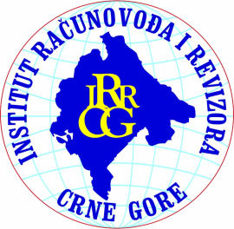

**INSTITUT RAČUNOVOĐA I REVIZORA CRNE GORE**

**INSTITUTE OF ACCOUNTANTS AND AUDITORS OF MONTENEGRO**

**PRIJAVA ZA PROGRAM STRUČNE OBUKE**

1. **Računovođa – računovodstveni tehničar**
2. **Ovlašćeni računovođa**

|  |  |
| --- | --- |
| ***Prezime i ime*** |  |
| ***Ime roditelja*** |  |
| ***Datum i mjesto rođenja*** |  |
| ***Praćenje obuke*** | 1. Online putem Zoom platforme  2. Uživo u Podgorici  3. Kombinovano - online i uživo u Podgorici |
| ***Datum rođenja*** |  |
| ***Mjesto rođenja*** |  |
| ***Državljanstvo (navesti puni naziv države)*** |  |
| ***JMBG*** |  |
| ***Mjesto stanovanja (adresa i grad)*** |  |
| ***Kontakt telefon*** |  |
| ***E-mail adresa*** |  |
| ***Školska sprema*** | 1. Fakultet 2. Viša škola 3. Srednja škola  4. Magistratura |
| ***Puni naziv i sjedište škole/ fakulteta*** |  |
| ***Radni status kandidata:*** | zaposleno lice / nezaposleno lice |
| ***Naziv ustanove/ preduzeća u kojoj je lice zaposleno*** |  |
| ***Adresa i sjedište (navesti i grad)*** |  |
| ***Poslovi na kojima lice radi*** |  |
| ***Ukupan dosadašnji staž*** |  |
| ***Tel/fax ustanove/preduzeća*** |  |
| ***E-mail adresa ustanove/preduzeća*** |  |
| ***Prilog dokumentacija:*** | 1. Slanjem na mail irrcg@irrcg.co.me  2. Priložiti fizički u institutu |

**U 2025. godine**